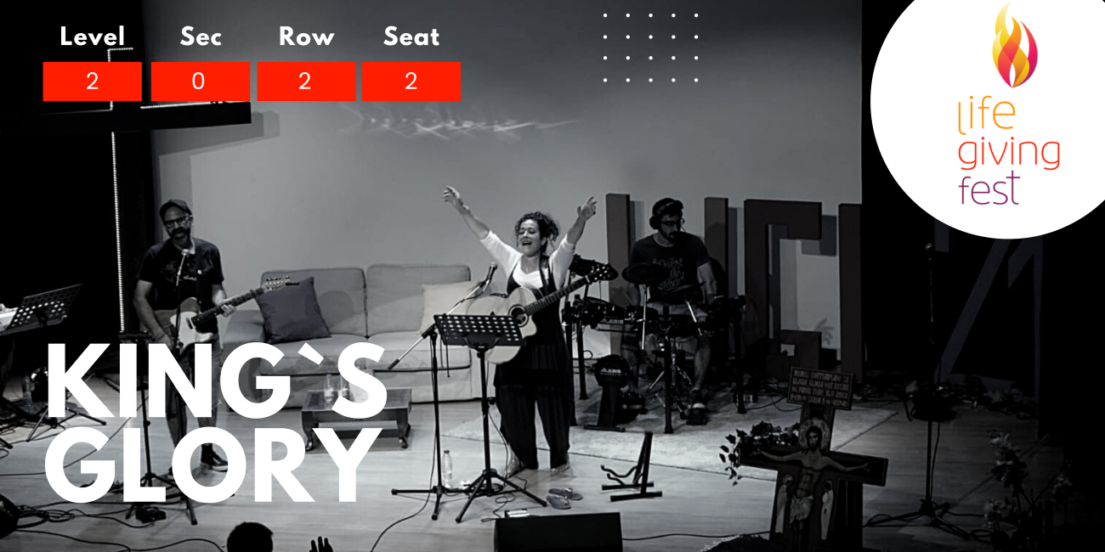
AUTORIZACIÓN MENORES
D/Dª____________________________________________________________ como madre / padre o tutor legal de_________________________, con D.N.I. número________________________________, autoriza a participar en el festival LIFE GIVING organizado por la Pastoral Juvenil de la Diócesis de Ávila, que se realizará desde el 12 al 17 de julio en Mombeltran (Ávila). Así mismo conoce las clausulas de protección de datos y derechos de imagen que se detallan en la inscripción online a través de www.pjuvenilavila.com.
Tfno. contacto en caso necesario____________________________
En____________________, a _________ de ________________ de 2022.
Firma del padre, madre o tutor legal:

RECUERDA que es obligatorio para los menores presentar ésta autorización firmada por sus padres. Antes del inicio del festival es necesario entregarla en formato papel a los organizadores.

